Bezrobotni
mieszkańcy wsi na rynku pracy województwa lubuskiego
w 2011 roku



Zielona Góra, marzec 2012 roku

Spis treści

Wstęp 3
1) Liczba bezrobotnych mieszkańców wsi w województwie lubuskim 4
2) Napływ i odpływ bezrobotnych mieszkańców wsi 4
a) Napływ osób bezrobotnych na terenach wiejskich 5
b) Odpływ osób bezrobotnych na terenach wiejskich 6
c) Przyczyny odpływu bezrobotnych z ewidencji PUP 7
3) Struktura bezrobotnych mieszkańców wsi 8
a) Wiek 8
b) Wykształcenie 9
c) Staż pracy 10
d) Czas pozostawania bez pracy 12
4) Zróżnicowanie lokalne bezrobocia wśród mieszkańców wsi na poziomie powiatów 13
Podsumowanie 14
ANEKS. Część tabelaryczna 16

Wstęp

Analiza danych statystycznych gromadzonych przez powiatowe urzędy pracy potwierdza, iż ludność zamieszkała na terenach wiejskich jest w bardziej niekorzystnej sytuacji na rynku pracy niż mieszkańcy miast. Niskie wykształcenie, dojazdy poza miejsce zamieszkania znacząco zmniejsza mobilność ludności wiejskiej, co sprzyja wysokiemu bezrobociu. Dodatkowym czynnikiem mającym wpływ na ograniczone możliwości znalezienia zatrudnienia jest trwałość bezrobocia na terenach wiejskich. Rynek pracy na wsi jest mniej elastyczny niż ma to miejsce w mieście, w mniejszym stopniu podatny jest na zmiany.

W opracowaniu na temat sytuacji osób bezrobotnych na terenach wiejskich analizie zostaną poddane dane statystyczne gromadzone przez powiatowe urzędy pracy na podstawie sprawozdawczości o rynku pracy w oparciu o informacje miesięczne (MPiPS-01 wraz z załącznikami) za 2011 r. Dane te posłużą m.in. do analizy struktury bezrobocia na wsi według: wieku, wykształcenia, stażu pracy, czasu pozostawania bez pracy, powiatu.
Podczas opisu zjawiska bezrobocia wśród mieszkańców wsi analizie zostaną poddane główne przyczyny wyłączenia osób bezrobotnych z ewidencji powiatowych urzędów pracy.

Celem opracowania jest przedstawienie sytuacji bezrobotnych mieszkańców wsi
w 2011 r. Zaprezentowane w analizie dane pozwolą na pozyskanie wiedzy z zakresu zjawisk charakterystycznych dla omawianej kategorii w odniesieniu do ogólnej sytuacji na lubuskim rynku pracy w 2011 r.

Liczba bezrobotnych mieszkańców wsi w województwie lubuskim

Dane do analizy liczby bezrobotnych na wsi zostały pozyskane z informacji o stanie
i strukturze bezrobocia w województwie lubuskim na podstawie danych statystycznych w sprawozdaniu MPiPS-01.
Na koniec grudnia 2011 r. było zarejestrowanych w powiatowych urzędach pracy 59.134 bezrobotnych ogółem (spadek o 91 bezrobotnych w porównaniu do analogicznego okresu w 2010 r.).
Stan na koniec grudnia liczby bezrobotnych w woj. lubuskim w latach 2010-2011 prezentuje wykres poniżej.

Wykres 1. Liczba bezrobotnych w woj. lubuskim na koniec grudnia w latach:
2010-2011.
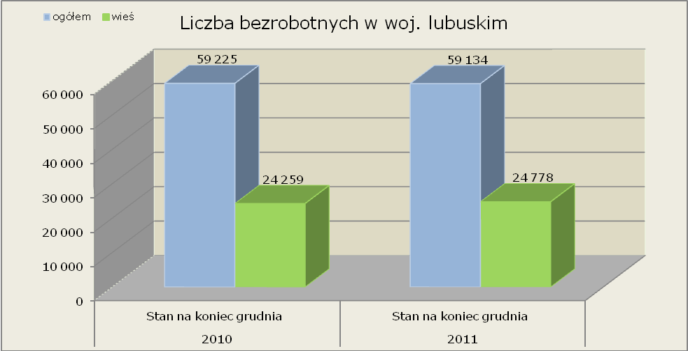

Na koniec grudnia 2011 r. odnotowano 24.778 bezrobotnych mieszkańców wsi (wzrost o 519 osób w porównaniu do analogicznego okresu 2010 r.).
Udział bezrobotnych mieszkańców wsi na koniec grudnia 2011 r. był na poziomie
41,9% do ogółu 59.134 bezrobotnych (wzrost o 0,9 punktu procentowego
w porównaniu do analogicznego okresu 2010 r.).
W oparciu o dane statystyczne na koniec grudnia 2011 r. w porównaniu do okresu poprzedniego miał miejsce spadek liczby bezrobotnych zarejestrowanych ogółem, oraz wzrost liczby bezrobotnych mieszkańców wsi.

Napływ i odpływ bezrobotnych mieszkańców wsi

Dane statystyczne potrzebne do analizy napływu i odpływu osób bezrobotnych na wsi zostały zebrane w oparciu o informacje miesięczne pozyskane przez Wojewódzki Urząd Pracy na podstawie sprawozdania MPiPS-01.

Napływ osób bezrobotnych na terenach wiejskich

Napływ – oznacza nowe osoby rejestrujące się w Powiatowym Urzędzie Pracy
w danym okresie sprawozdawczym.
W 2011 r. w odniesieniu do poprzedniego roku odnotowano spadek napływu liczby bezrobotnych ogółem we wszystkich kwartałach (największy w III kwartale 2011 r. – 5.883 nowozarejestrowanych bezrobotnych mniej niż w analogicznym okresie roku poprzedniego).
Skalę napływu osób bezrobotnych w latach 2010-2011 ilustruje poniżej wykres.

Wykres 2. Napływ liczby bezrobotnych w latach: 2010-2011
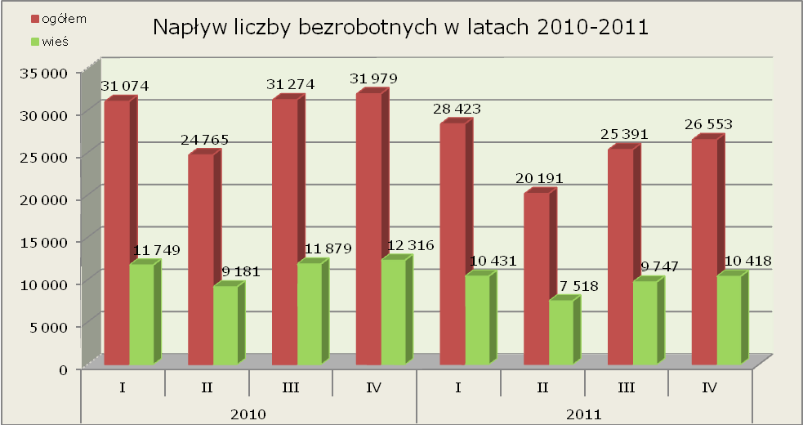

Wśród bezrobotnych mieszkańców wsi największy napływ nowozarejestrowanych miał miejsce w I kwartale 2011 r. w liczbie 10.431(co stanowiło 36,7% ogółu napływu).
W porównaniu do analogicznego okresu 2010 r. odnotowano spadek liczby o 1.318 osób, natomiast udział zmniejszył się o 1,1 punkt procentowy.
Najmniej w napływie bezrobotnych zamieszkałych na wsi odnotowano w II kwartale 2011 r. w liczbie 7.518 (co stanowiło 37,2% ogółu napływu). W porównaniu do 2010 r. miał miejsce spadek liczby o 1.663 osoby, oraz wzrost udziału o 0,1 punktu procentowego bezrobotnych mieszkańców wsi.
Największy spadek w napływie bezrobotnych mieszkanców wsi w porównaniu do analogicznego okresu w roku poprzednim odnotowano w III kwartale 2011 r. ( 2.132 bezrobotnych mniej niż w III kwartale 2010 r.). Udział bezrobotnych mieszkanców wsi w napływie ogółem wyniósł 38,4% - wzrost 0,4 punktu procentowego w porównaniu do III kwartału 2010 r.

Odpływ osób bezrobotnych na terenach wiejskich

Odpływ – to osoby bezrobotne wyrejestrowane ze statystyki Powiatowego Urzędu Pracy w ciągu okresu sprawozdawczego.
W 2011 r. w porównaniu do roku poprzedniego miał miejsce spadek odpływu bezrobotnych ze statystyk powiatowych urzędów pracy we wszystkich kwartałach. Największy spadek odpływu bezrobotnych odnotowano w II kwartale 2011 r. (6.299 wyrejestrowań mniej niż w analogicznym okresie roku poprzedniego).

Wykres 3. Odpływ liczby bezrobotnych w latach: 2010-2011
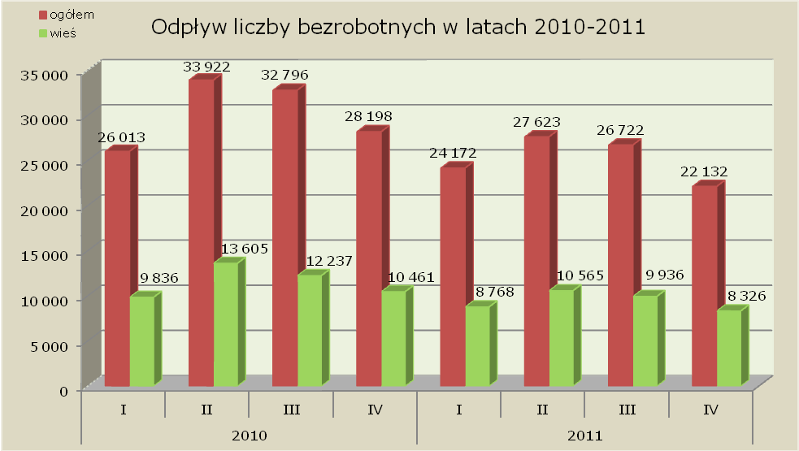

W 2011 r. w odniesieniu do analogicznego okresu 2010 r. wśród bezrobotnych mieszkańców wsi odnotowano spadek liczby wyrejestrowań ze statystyk powiatowych urzędów pracy we wszystkich kwartałach.
Największy spadek bezrobotnych mieszkańców wsi w odpływie miał miejsce
w II kwartale 2011 r. w liczbie 10.565 osób (co stanowiło 38,2% ogółu odpływu).
W porównaniu do analogicznego okresu 2010 r. odnotowano spadek liczby o 3.040 osób, oraz spadek udziału o 1,9 punktu procentowego.
Najmniej w odpływie bezrobotnych zamieszkałych na wsi odnotowano w IV kwartale 2011 r. w liczbie 8.326 (co stanowiło 37,6% ogółu bezrobotnych mieszkańców wsi).
W porównaniu do 2010 r. odnotowano spadek o 2.135 osób, oraz wzrost udziału o 0,5 punktu procentowego.
W 2011 r. w porównaniu do poprzedniego roku zaobserwowano spadek odpływu bezrobotnych z rejestrów powiatowych urzędów pracy zarówno wśród ogółu, jak
i w odniesieniu do bezrobotnych mieszkańców wsi we wszystkich kwartałach
(w 2010 r. w porównaniu do 2009 r. miał miejsce wzrost odpływu liczby bezrobotnych ogółem, oraz w odniesieniu do bezrobotnych mieszkańców wsi we wszystkich kwartałach analizowanego okresu.).

Przyczyny odpływu bezrobotnych z ewidencji PUP

Dane statystyczne potrzebne do analizy przyczyn wyłączenia z ewidencji osób bezrobotnych na wsi zostały zebrane w oparciu o informacje miesięczne pozyskane przez Wojewódzki Urząd Pracy na podstawie sprawozdania MPiPS-01.
W 2011 r. zostało wyłączonych z ewidencji powiatowych urzędów pracy ogółem 100.649 bezrobotnych (spadek o 20.280 bezrobotnych w porównaniu do analogicznego okresu 2010 r.).
Wśród głównych przyczyn odpływu bezrobotnych było: podjęcie pracy niesubsydiowanej- 34.055 osób (wzrost o 1.221 osób w porównaniu do analogicznego okresu 2010 r.), niepotwierdzenie gotowości do pracy- 30.311 osób (spadek odpowiednio o 936 osób), rozpoczęcie pracy społecznie użytecznej- 10.524 osoby (spadek odpowiednio o 4.006 osób).
Główne przyczyny wyłączenia z ewidencji bezrobotnych w latach: 2010-2011 przedstawia tabela.

Tabela 1. Główne przyczyny odpływu bezrobotnych z ewidencji PUP w latach:
2010-2011
Odpływ bezrobotnych z ewidencji PUP z tytułu | 2010 |  |  | 2011
Odpływ bezrobotnych z ewidencji PUP z tytułu | ogółem | na wsi | udział [%] bezrobotnych na wsi do ogółu | ogółem | na wsi | udział [%] bezrobotnych na wsi do ogółu
podjęcia pracy niesubsydiowanej | 32 834 | 12 858 | 39,2% | 34 055 | 13 058 | 38,3%
niepotwierdzenia gotowości do pracy | 31 247 | 11 741 | 37,6% | 30 311 | 10 781 | 35,6%
rozpoczęcia pracy społecznie użytecznej | 14 530 | 5 141 | 35,4% | 10 524 | 4 176 | 39,7%
dobrowolnej rezygnacji ze statusu bezrobotnego | 5 802 | 2 499 | 43,1% | 6 864 | 2 737 | 39,9%
podjęcia pracy subsydiowanej | 10 036 | 4 001 | 39,9% | 4 638 | 1 800 | 38,8%
rozpoczęcia stażu | 11 618 | 4 284 | 36,9% | 4 364 | 1 647 | 37,7%
odmowy bez uzasadnionej przyczyny przyjęcia propozycji odpowiedniej pracy lub innej formy pomocy | 4 200 | 1 650 | 39,3% | 2 804 | 954 | 34,0%
rozpoczęcia szkolenia | 5 818 | 2 231 | 38,3% | 1 829 | 671 | 36,7%
ogółem wyłączeni z ewidencji bezrobotnych | 120 929 | 46 139 | 38,2% | 100 649 | 37 595 | 37,4%

W 2011 r. wyłączono z ewidencji powiatowych urzędów pracy ogółem 37.595 bezrobotnych zamieszkałych na wsi (spadek o 8.544 osoby w porównaniu do 2010 r.)
Najczęstszą przyczyną odpływu z bezrobocia wśród mieszkańców wsi w 2011 r. było:

- podjęcie pracy niesubsydiowanej – wyłączono 13.058 osób (38,3% ogółu).
W porównaniu do analogicznego okresu 2010 r. odnotowano wzrost liczby wyłączeń o 200 osób, oraz spadek udziału o 0,9 punktu procentowego.
- niepotwierdzenie gotowości do pracy – wyłączono 10.781 osób (35,6% ogółu).
W porównaniu do analogicznego okresu 2010 r. odnotowano spadek liczby wyłączeń o 960 osób, oraz spadek udziału o 2 punkty procentowe,
- rozpoczęcie pracy społecznie użytecznej – wyłączono 4.176 osób (39,7% ogółu). W porównaniu do analogicznego okresu 2010 r. odnotowano spadek liczby wyłączeń o 965 osób, oraz znaczny wzrost udziału o 4,3 punkty procentowe.

Struktura bezrobotnych mieszkańców wsi

Dane do analizy struktury bezrobotnych na wsi zostały pozyskane na podstawie danych rocznych ujętych w załączniku 5 do sprawozdania MPiPS – 01.

Wiek

Wykres 4. Struktura bezrobotnych według wieku.
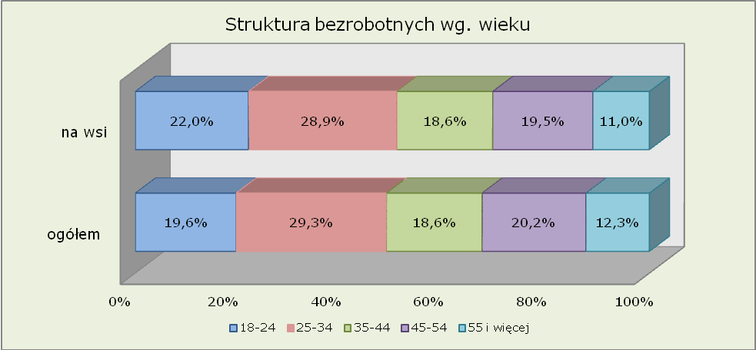

W 2011 r. najwięcej bezrobotnych mieszkańców wsi odnotowano w grupie 25-34 lata. W tej kategorii udział procentowy był na poziomie 28,9% (wzrost udziału o 0,6 punktu procentowego w porównaniu do 2010 r.).
Drugą grupą wiekową, w której odnotowano wysoki odsetek bezrobotnych mieszkańców wsi były osoby w wieku 18-24 lata – 22,0% (spadek odpowiednio o 0,4 punkty procentowe). W skali porównawczej odnotowano większy odsetek mieszkańców wsi w odniesieniu do ogółu bezrobotnych.
Najmniejszy odsetek wśród bezrobotnych mieszkańców wsi odnotowano w 2011 r.
w grupie wiekowej 55 lat i więcej – 11,0% (wzrost odpowiednio o 1,2 punkty procentowe).

Tabela 2. Zestawienie udziału bezrobotnych mieszkańców wsi wg wieku w latach: 2010-2011
Wiek |  | Struktura bezrobotnych - udział procentowy
 |  | 2010 | 2011
18-24 | ogółem | 20,1% | 19,6%
18-24 | na wsi | 22,4% | 22,0%
25-34 | ogółem | 29,0% | 29,3%
25-34 | na wsi | 28,3% | 28,9%
35-44 | ogółem | 18,2% | 18,6%
35-44 | na wsi | 18,7% | 18,6%
45-54 | ogółem | 21,9% | 20,2%
45-54 | na wsi | 20,8% | 19,5%
55 i więcej | ogółem | 10,9% | 12,3%
55 i więcej | na wsi | 9,8% | 11,0%
Ogółem |  | 100,0% | 100,0%

Wykształcenie

Wykres 5. Struktura bezrobotnych według wykształcenia.
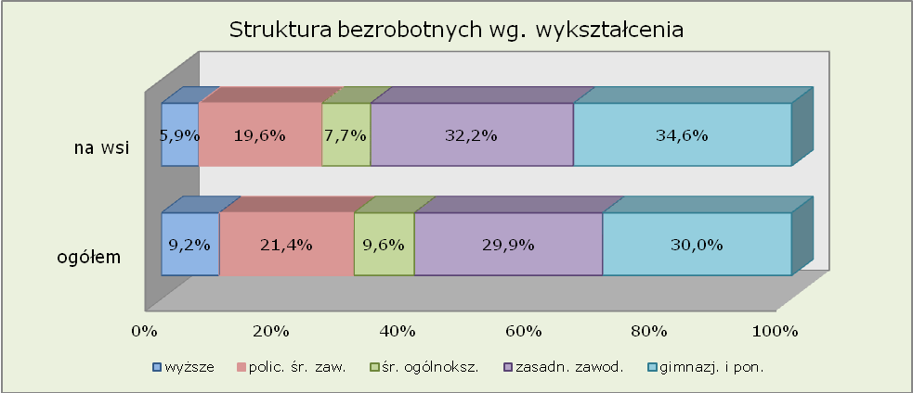

W 2011 r. najwięcej bezrobotnych mieszkańców wsi posiadało wykształcenie gimnazjalne i poniżej – 34,6% (spadek o 0,6 punktu procentowego w porównaniu do 2010 r.). W skali porównawczej w omawianej grupie odnotowano większy udział mieszkańców wsi niż zarejestrowanych ogółem.
Drugą grupą pod względem wysokiego bezrobocia wśród mieszkańców wsi jest kategoria z wykształceniem zasadniczym zawodowym. W 2011 r. udział procentowy
w tej grupie wyniósł 32,2% (spadek odpowiednio o 0,4 punktu procentowego). W skali porównawczej większy udział bezrobotnych miał miejsce na terenach wiejskich.
W 2011 r. po raz kolejny odnotowano wzrost odsetka bezrobotnych z wykształceniem wyższym (ogółem, oraz wśród bezrobotnych mieszkańców wsi). Udział w omawianej kategorii wyniósł w 2011 r. 5,9% (wzrost odpowiednio o 0,6 punktu procentowego).

Tabela 3. Zestawienie udziału bezrobotnych mieszkańców wsi wg wykształcenia
w latach: 2010-2011
Wykształcenie |  | Struktura bezrobotnych - udział procentowy
 |  | 2010 | 2011
Wyższe | ogółem | 8,3% | 9,2%
Wyższe | na wsi | 5,3% | 5,9%
Policealne i średnie zawodowe | ogółem | 21,3% | 21,4%
Policealne i średnie zawodowe | na wsi | 19,0% | 19,6%
Średnie ogólnokształcące | ogółem | 9,7% | 9,6%
Średnie ogólnokształcące | na wsi | 7,9% | 7,7%
Zasadnicze zawodowe | ogółem | 30,3% | 29,9%
Zasadnicze zawodowe | na wsi | 32,6% | 32,2%
Gimnazjalne i poniżej | ogółem | 30,4% | 30,0%
Gimnazjalne i poniżej | na wsi | 35,2% | 34,6%
Ogółem |  | 100,0% | 100,0%

Staż pracy
Wykres 6. Struktura bezrobotnych według stażu pracy.
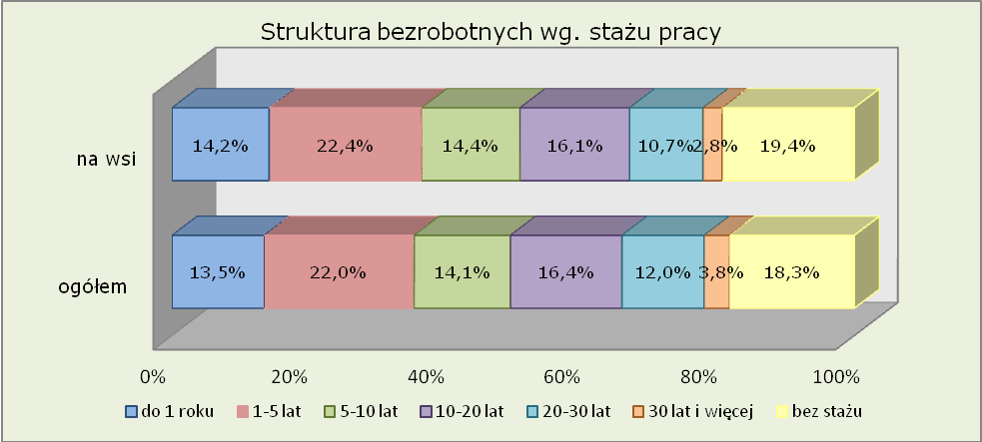

W 2011 r. najwięcej bezrobotnych mieszkańców wsi pod względem stażu pracy odnotowano w grupie 1-5 lat pracy – 22,4% (wzrost o 0,6 punktu procentowego
w porównaniu do 2010 r.). W skali porównawczej w omawianej grupie odnotowano większy udział mieszkańców wsi niż zarejestrowanych ogółem.
W dalszej kolejności wysoki odsetek bezrobotnych na terenach wiejskich miał miejsce w grupie 10-20 lat pracy – 16,1% (spadek odpowiednio o 0,3 punktu procentowego).
Wśród bezrobotnych mieszkańców wsi najmniejszą grupę stanowiły osoby posiadające ponad 30 letni staż pracy – 2,8% (wzrost odpowiednio o 0,2 punkty procentowe).
W 2011 r. odnotowano 19,4% bezrobotnych mieszkańców wsi nie posiadających stażu pracy (spadek o 0,9 punktu procentowego w porównaniu do 2010 r.). W skali porównawczej w omawianej grupie odnotowano większy udział mieszkańców wsi niż zarejestrowanych ogółem.

Tabela 4. Zestawienie udziału bezrobotnych mieszkańców wsi wg stażu pracy
w latach: 2010-2011
Staż pracy |  | Struktura bezrobotnych - udział procentowy
 |  | 2010 | 2011
do 1 roku | ogółem | 13,3% | 13,5%
do 1 roku | na wsi | 13,8% | 14,2%
1-5 lat | ogółem | 21,4% | 22,0%
1-5 lat | na wsi | 21,8% | 22,4%
5-10 lat | ogółem | 14,0% | 14,1%
5-10 lat | na wsi | 13,9% | 14,4%
10-20 lat | ogółem | 16,3% | 16,4%
10-20 lat | na wsi | 16,4% | 16,1%
20-30 lat | ogółem | 12,4% | 12,0%
20-30 lat | na wsi | 11,2% | 10,7%
30 lat i więcej | ogółem | 3,4% | 3,8%
30 lat i więcej | na wsi | 2,6% | 2,8%
bez stażu | ogółem | 19,2% | 18,3%
bez stażu | na wsi | 20,3% | 19,4%
Ogółem |  | 100,0% | 100,0%

Czas pozostawania bez pracy

Wykres 7. Struktura bezrobotnych według czasu pozostawania bez pracy.
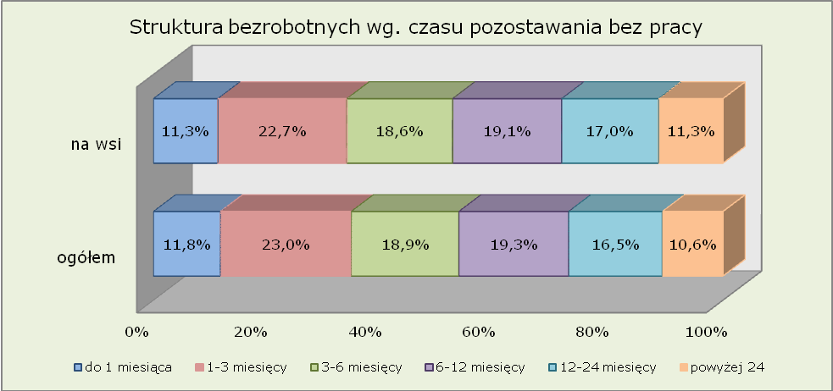

W 2011 r. miał miejsce znaczący spadek odsetka bezrobotnych mieszkańców wsi pozostających bez pracy do 3 miesięcy –34,0% (spadek o 5,3 punktu procentowego
w porównaniu do 2010 r.).
W odniesieniu do poprzedniego roku w 2011 r. odnotowano wzrost odsetka bezrobotnych wśród mieszkańców wsi przebywających bez zatrudnienia powyżej 12 miesięcy – 28,3% (wzrost odpowiednio o 3,6 punktu procentowego).

Tabela 5. Zestawienie udziału bezrobotnych mieszkańców wsi wg czasu pozostawania bez pracy w latach: 2010-2011
Czas pozostawania bez pracy |  | Struktura bezrobotnych - udział procentowy
 |  | 2010 | 2011
do 1 miesiąca | ogółem | 14,4% | 11,8%
do 1 miesiąca | na wsi | 13,9% | 11,3%
1-3 miesięcy | ogółem | 25,2% | 23,0%
1-3 miesięcy | na wsi | 25,4% | 22,7%
3-6 miesięcy | ogółem | 19,0% | 18,9%
3-6 miesięcy | na wsi | 18,9% | 18,6%
6-12 miesięcy | ogółem | 17,5% | 19,3%
6-12 miesięcy | na wsi | 17,1% | 19,1%
12-24 miesięcy | ogółem | 14,8% | 16,5%
12-24 miesięcy | na wsi | 15,0% | 17,0%
powyżej 24 | ogółem | 9,1% | 10,6%
powyżej 24 | na wsi | 9,7% | 11,3%
Ogółem |  | 100,0% | 100,0%

Zróżnicowanie lokalne bezrobocia wśród mieszkańców wsi na poziomie powiatów

Dane do analizy bezrobocia na terenie powiatu zostały pozyskane na podstawie informacji miesięcznej o stanie bezrobocia woj. lubuskiego.
Na koniec grudnia 2011 r. w województwie lubuskim najwięcej bezrobotnych mieszkańców wsi odnotowano w powiatach: gorzowskim ziemskim – 69,5% (wzrost
o 4,0 punkty procentowe w porównaniu do 2010 r.), zielonogórskim ziemskim 64,6% – (spadek odpowiednio o 2,9 punkty procentowe), świebodzińskim – 59,3% (spadek odpowiednio 3,6 punktów procentowych).
Najniższy odsetek bezrobotnych mieszkańców wsi z pominięciem powiatów grodzkich odnotowano w 2011 r. w powiatach: nowosolskim – 40,4% (wzrost o 1,5 punktu procentowego w porównaniu do 2010 r.), żarskim – 42,5% (wzrost odpowiednio o 1,1 punkt procentowy), żagańskim – 43,2% (wzrost odpowiednio o 2,4 punkty procentowe).
Tabela 6. Liczba bezrobotnych mieszkańców wsi według powiatów.
Powiaty | 2010 |  |  | 2011
Powiaty | bezrobotni |  |  | bezrobotni
Powiaty | Ogółem | Mieszkańcy wsi | Udział [%] mieszkańców wsi do ogółu | Ogółem | Mieszkańcy wsi | Udział [%] mieszkańców wsi do ogółu
Gorzów Wlkp. grodzki | 4 546 | - | - | 5 332 | - | -
Gorzów Wlkp. ziemski | 2 792 | 1 828 | 65,5% | 3 111 | 2 163 | 69,5%
Krosno Odrz. | 4 580 | 2 145 | 46,8% | 4 363 | 1 999 | 45,8%
Międzyrzecz | 4 713 | 2 348 | 49,8% | 4 587 | 2 414 | 52,6%
Nowa Sól | 7 497 | 2 917 | 38,9% | 6 958 | 2 811 | 40,4%
Słubice | 3 242 | 1 224 | 37,8% | 2 356 | 1 228 | 52,1%
Strzelce Krajeńskie | 4 355 | 2 399 | 55,1% | 4 637 | 2 601 | 56,1%
Sulęcin | 1 751 | 956 | 54,6% | 1 735 | 1 007 | 58,0%
Świebodzin | 2 100 | 1 320 | 62,9% | 2 359 | 1 399 | 59,3%
Wschowa | 2 246 | 1 076 | 47,9% | 2 252 | 1 060 | 47,1%
Zielona Góra grodzki | 4 529 | - | - | 4 879 | - | -
Zielona Góra ziemski | 4 213 | 2 844 | 67,5% | 4 583 | 2 961 | 64,6%
Żagań | 6 686 | 2 729 | 40,8% | 6 023 | 2 601 | 43,2%
Żary | 5 975 | 2 473 | 41,4% | 5 959 | 2 534 | 42,5%
Razem | 59 225 | 24 259 | 41,0% | 59 134 | 24 778 | 41,9%

Podsumowanie

Na koniec 2011 r. w porównaniu do poprzedniego roku odnotowano spadek liczby bezrobotnych wśród ogółu (91 bezrobotnych), oraz wzrost bezrobotnych mieszkańców wsi (odpowiednio o 519 osób).
W odniesieniu do poprzedniego roku w 2011 r. miał miejsce spadek nowozarejestrowanych bezrobotnych zarówno ogółem jak i wśród bezrobotnych mieszkańców wsi we wszystkich kwartałach analizowanego okresu (największy w III kwartale 2011 r. - 2.132 bezrobotnych mieszkańców wsi mniej niż w analogicznym okresie roku poprzedniego).
W 2011 r. w porównaniu do 2010 r. stwierdzono spadek wyrejestrowań wśród ogółu, jak i w odniesieniu do bezrobotnych mieszkańców wsi we wszystkich kwartałach (największy miał miejsce w II kwartale 2011 r. - 10.565 bezrobotnych mieszkańców wsi mniej niż w analogicznym okresie roku poprzedniego).
Wśród głównych przyczyn odpływu bezrobotnych mieszkańców wsi w 2011 r. było: podjęcie pracy niesubsydiowanej, niepotwierdzenie gotowości do pracy, rozpoczęcie pracy społecznie użytecznej. W porównaniu do roku poprzedniego w 2011 r. najwięcej bezrobotnych wyłączono z ewidencji powiatowych urzędów pracy z tytułu podjęcia pracy niesubsydiowanej (200 bezrobotnych mieszkańców wsi więcej niż w 2010 r.).
W 2011 r. najwyższy odsetek bezrobotnych mieszkańców wsi odnotowano w wieku: 25-34 lata, 18-24 lata, 45-54 lata. Najmniejszy odsetek bezrobotnych na wsi wystąpił w grupie powyżej 55 lat. Większy udział bezrobotnych mieszkańców wsi w odniesieniu do ogółu odnotowano w grupie wiekowej 18-24 lata.
W analizowanym 2011 r. najwięcej bezrobotnych mieszkańców wsi posiadało wykształcenie „gimnazjalne i poniżej” oraz „zasadnicze zawodowe”. W wymienionych kategoriach w porównaniu do ogółu odnotowano większy odsetek bezrobotnych mieszkańców wsi. Ponadto w 2011 r. w porównaniu do poprzednich okresów utrwalił się trend wzrostowy w grupie bezrobotnych z wykształceniem wyższym.
Pod względem stażu pracy w 2011 r. najwięcej bezrobotnych na terenach wiejskich odnotowano w grupach: 1-5 lat pracy, 10-20 lat pracy. Wśród bezrobotnych mieszkańców wsi odnotowano wyższy odsetek bezrobotnych w odniesieniu do ogółu
w kategoriach: do 1 roku, 1-5 lat, 5-10 lat, oraz bez stażu pracy.
W 2011 r. w odniesieniu do roku poprzedniego odnotowano spadek udziału bezrobotnych mieszkańców wsi w grupie do 3 miesięcy czasu pozostawania bez pracy (spadek o 5,3 punkty procentowe). Wzrost odsetka wśród bezrobotnych na terenach wiejskich w porównaniu do poprzedniego roku stwierdzono w 2011 r. w grupie powyżej 12 miesięcy czasu pozostawania bez pracy (wzrost o 3,6 punktu procentowego).
W odniesieniu do lokalnych rynków pracy w 2011 r. największy udział bezrobotnych mieszkańców wsi do ogółu (oprócz powiatów grodzkich) odnotowano w powiatach: gorzowskim ziemskim, zielonogórskim ziemskim, świebodzińskim. Najmniejszy udział bezrobotnych zamieszkałych na wsi wśród ogółu miał miejsce w powiatach: nowosolskim, żarskim, żagańskim.

Opracowanie jest analizą sytuacji bezrobotnych mieszkańców wsi na lubuskim rynku pracy w 2011 r. Najliczniejszą grupę pod względem bezrobocia stanowiły osoby
z wykształceniem poniżej zawodowego. W omawianym okresie odnotowano spadek udziału bezrobotnych mieszkańców wsi przebywających najkrócej w statystykach powiatowych urzędów pracy – do 3 miesięcy, oraz wzrost wśród kategorii bezrobotnych przebywających bez pracy ponad 12 miesięcy.
Zaprezentowane dane statystyczne odzwierciedlają trudną sytuację ludności wiejskiej w odniesieniu do ogółu zarejestrowanych bezrobotnych. Niniejsze opracowanie jest kontynuacją analizy zjawiska bezrobocia wśród bezrobotnych mieszkańców wsi na lubuskim rynku pracy.

ANEKS. Część tabelaryczna

Tabela 1. Liczba bezrobotnych w województwie lubuskim w latach 2010-2011 r.
Liczba bezrobotnych
Lata | kwartał | liczba bezrobotnych ogółem | zamieszkali na wsi | udział [%] bezrobotnych na wsi do ogółu
2010 | I | 66 123 | 27 186 | 41,1%
2010 | II | 56 966 | 22 762 | 40,0%
2010 | III | 55 444 | 22 404 | 40,4%
2010 | IV | 59 225 | 24 259 | 41,0%
2011 | I | 63 476 | 25 922 | 40,8%
2011 | II | 56 044 | 22 875 | 40,8%
2011 | III | 54 713 | 22 686 | 41,5%
2011 | IV | 59 134 | 24 778 | 41,9%

Tabela 2. Liczba bezrobotnych w województwie lubuskim w latach 2010-2011 – napływ
Liczba bezrobotnych w latach 2010-2011- napływ
Lata | kwartał | napływ ogółem | zamieszkali na wsi-napływ | udział [%] bezrobotnych na wsi do ogółu
2010 | I | 31 074 | 11 749 | 37,8%
2010 | II | 24 765 | 9 181 | 37,1%
2010 | III | 31 274 | 11 879 | 38,0%
2010 | IV | 31 979 | 12 316 | 38,5%
2011 | I | 28 423 | 10 431 | 36,7%
2011 | II | 20 191 | 7 518 | 37,2%
2011 | III | 25 391 | 9 747 | 38,4%
2011 | IV | 26 553 | 10 418 | 39,2%

Tabela 3. Liczba bezrobotnych w województwie lubuskim w latach 2010-2011 – odpływ
Liczba bezrobotnych w latach 2010-2011- odpływ
Lata | kwartał | odpływ ogółem | zamieszkali na wsi-odpływ | udział [%] bezrobotnych na wsi do ogółu
2010 | I | 26 013 | 9 836 | 37,8%
2010 | II | 33 922 | 13 605 | 40,1%
2010 | III | 32 796 | 12 237 | 37,3%
2010 | IV | 28 198 | 10 461 | 37,1%
2011 | I | 24 172 | 8 768 | 36,3%
2011 | II | 27 623 | 10 565 | 38,2%
2011 | III | 26 722 | 9 936 | 37,2%
2011 | IV | 22 132 | 8 326 | 37,6%

Tabela 4. Struktura bezrobotnych zamieszkałych na wsi w województwie lubuskim - stan na koniec 31.12.2011 r. (Na podstawie załącznika nr.5 do sprawozdania MPiPS-01)
WYSZCZEGÓLNIENIE | BEZROBOTNI OGÓŁEM |  | BEZROBOTNI ZAMIESZKALI NA WSI |  | BEZROBOTNE KOBIETY ZAMIESZKAŁE NA WSI |  | LICZBA POSZUKUJĄCYCH PRACY
WYSZCZEGÓLNIENIE | ogółem | udział [%] do ogółu bezrobotnych | ogółem | udział [%] do ogółu bezrobotnych | ogółem | udział [%] do ogółu bezrobotnych | ogółem | udział [%] do ogółu bezrobotnych | kobiety | udział [%] do ogółu bezrobotnych
1. Bezrobotni według czasu pozostawania bez pracy
z tego
do 1 miesiąca | 6 954 | 11,8% | 2 796 | 11,3% | 1 244 | 9,0% | 15 | 8,5% | 7 | 8,2%
1-3 miesięcy | 13 592 | 23,0% | 5 625 | 22,7% | 2 900 | 20,9% | 18 | 10,2% | 8 | 9,4%
3-6 miesięcy | 11 178 | 18,9% | 4 601 | 18,6% | 2 671 | 19,2% | 27 | 15,3% | 11 | 12,9%
6-12 miesięcy | 11 398 | 19,3% | 4 740 | 19,1% | 2 711 | 19,5% | 32 | 18,2% | 11 | 12,9%
12-24 miesięcy | 9 734 | 16,5% | 4 215 | 17,0% | 2 520 | 18,1% | 34 | 19,3% | 17 | 20,0%
pow. 24 miesięcy | 6 278 | 10,6% | 2 801 | 11,3% | 1 852 | 13,3% | 50 | 28,4% | 31 | 36,5%
2. Bezrobotni według wieku
z tego
18 - 24 lata | 11 597 | 19,6% | 5 459 | 22,0% | 3 290 | 23,7% | 12 | 6,8% | 9 | 10,6%
25-34 lata | 17 301 | 29,3% | 7 159 | 28,9% | 4 593 | 33,0% | 34 | 19,3% | 17 | 20,0%
35 - 44 lata | 10 995 | 18,6% | 4 612 | 18,6% | 2 766 | 19,9% | 26 | 14,8% | 13 | 15,3%
45 - 54 lata | 11 940 | 20,2% | 4 822 | 19,5% | 2 391 | 17,2% | 53 | 30,1% | 28 | 32,9%
55 - 59 lat | 5 848 | 9,9% | 2 190 | 8,8% | 858 | 6,2% | 38 | 21,6% | 16 | 18,8%
60 - 64 lata | 1 453 | 2,5% | 536 | 2,2% | X | X | 12 | 6,8% | 2 | 2,4%
3. Bezrobotni według wykształcenia
z tego
- wyższe | 5 413 | 9,2% | 1 472 | 5,9% | 1 090 | 7,8% | 12 | 6,8% | 10 | 11,8%
- policealne i średnie zawodowe | 12 655 | 21,4% | 4 846 | 19,6% | 3 338 | 24,0% | 48 | 27,3% | 30 | 35,3%
- średnie ogólnokształcące | 5 669 | 9,6% | 1 905 | 7,7% | 1 455 | 10,5% | 9 | 5,1% | 3 | 3,5%
- zasadnicze zawodowe | 17 660 | 29,9% | 7 976 | 32,2% | 3 921 | 28,2% | 53 | 30,1% | 17 | 20,0%
- gimnazjalne i poniżej | 17 737 | 30,0% | 8 579 | 34,6% | 4 094 | 29,5% | 54 | 30,7% | 25 | 29,4%
4. Bezrobotni według stażu pracy
z tego
do 1 roku | 7 967 | 13,5% | 3 528 | 14,2% | 2 239 | 16,1% | 16 | 9,1% | 8 | 9,4%
1 - 5 lat | 13 024 | 22,0% | 5 544 | 22,4% | 3 297 | 23,7% | 27 | 15,3% | 12 | 14,1%
5 - 10 lat | 8 343 | 14,1% | 3 567 | 14,4% | 1 975 | 14,2% | 22 | 12,5% | 11 | 12,9%
10 - 20 lat | 9 670 | 16,4% | 3 982 | 16,1% | 2 052 | 14,8% | 25 | 14,2% | 11 | 12,9%
20 - 30 lat | 7 117 | 12,0% | 2 661 | 10,7% | 970 | 7,0% | 17 | 9,7% | 7 | 8,2%
30 lat i więcej | 2 220 | 3,8% | 694 | 2,8% | 168 | 1,2% | 6 | 3,4% | 3 | 3,5%
bez stażu | 10 793 | 18,3% | 4 802 | 19,4% | 3 197 | 23,0% | 63 | 35,8% | 33 | 38,8%
ogółem | 59 134 | 100,0% | 24 778 | 100,0% | 13 898 | 100,0% | 176 | 100,0% | 85 | 100,0%

Tabela 5. Bezrobotni będący w szczególnej sytuacji na rynku pracy wg czasu pozostawania bez pracy, wieku, wykształcenia, stażu pracy - stan na koniec 31.12.2011 r. (na podstawie załącznika nr.5 do sprawozdania MPiPS-01)
Wyszczególnienie |  |  | Liczba bezrobotnych zamieszkałych na wsi razem | Będący w szczególnej sytuacji na rynku pracy
 |  |  | Liczba bezrobotnych zamieszkałych na wsi razem | do 25 roku życia | długotrwale bezrobotni | pow.50 roku życia | bez kwalifikacji zawodowych | bez doświadczenia zawodowego | bez wykształcenia średniego | samotnie wychowujący co najmniej jedno dziecko do 18 roku życia | którzy po odbyciu kary pozbawienia wolności nie podjęli zatrudnienia | niepełnosprawni | po zakończeniu realizacji kontraktu socjalnego
0 |  |  | 1 | 2 | 3 | 4 | 5 | 6 | 7 | 8 | 9 | 10 | 11
czas pozostawania bez pracy w miesiącach | do 1 | 26 | 2 494 | 785 | 546 | 505 | 864 | 693 | 1 773 | 258 | 42 | 151 | 0
czas pozostawania bez pracy w miesiącach | 1-3 miesięcy | 27 | 5 152 | 1 504 | 1 451 | 1 101 | 1 869 | 1 446 | 3 771 | 590 | 113 | 301 | 0
czas pozostawania bez pracy w miesiącach | 3-6 miesięcy | 28 | 4 192 | 1 304 | 1 211 | 801 | 1 548 | 1 343 | 2 928 | 457 | 50 | 247 | 0
czas pozostawania bez pracy w miesiącach | 6-12 miesięcy | 29 | 4 293 | 867 | 1 701 | 1 036 | 1 544 | 1 025 | 3 145 | 591 | 58 | 318 | 1
czas pozostawania bez pracy w miesiącach | 12-24 miesięcy | 30 | 4 205 | 746 | 4 146 | 968 | 1 477 | 1 061 | 2 855 | 624 | 57 | 300 | 6
czas pozostawania bez pracy w miesiącach | pow. 24 | 31 | 2 800 | 253 | 2 761 | 966 | 1 072 | 717 | 2 083 | 465 | 27 | 228 | 0
wiek | 18 - 24 | 32 | 5 459 | 5 459 | 1 844 | x | 2 434 | 3 458 | 2 776 | 656 | 14 | 123 | 0
wiek | 25 - 34 | 33 | 6 094 | x | 3 374 | x | 1 797 | 1 883 | 3 975 | 1 441 | 86 | 237 | 1
wiek | 35 - 44 | 34 | 4 191 | x | 2 292 | x | 1 344 | 444 | 3 588 | 624 | 82 | 258 | 2
wiek | 45 - 54 | 35 | 4 666 | x | 2 689 | x | 1 620 | 329 | 3 919 | 228 | 105 | 536 | 3
wiek | 55 - 59 | 36 | 2 190 | x | 1 263 | x | 937 | 145 | 1 834 | 32 | 46 | 319 | 1
wiek | 60-64 lata | 37 | 536 | x | 354 | x | 242 | 26 | 463 | 4 | 14 | 72 | 0
wykształcenie | wyższe | 38 | 1 021 | 311 | 456 | 74 | 0 | 598 | x | 107 | 1 | 67 | 0
wykształcenie | policealne i średnie zawodowe | 39 | 3 830 | 1 450 | 2 053 | 740 | 508 | 1 494 | x | 488 | 13 | 286 | 0
wykształcenie | średnie ogólnokształcące | 40 | 1 730 | 922 | 812 | 137 | 1 068 | 829 | x | 249 | 1 | 71 | 0
wykształcenie | zasadnicze zawodowe | 41 | 7 976 | 1 307 | 3 854 | 1 771 | 681 | 958 | 7 976 | 935 | 104 | 540 | 3
wykształcenie | gimnazjalne i poniżej | 42 | 8 579 | 1 469 | 4 641 | 2 655 | 6 117 | 2 406 | 8 579 | 1 206 | 228 | 581 | 4
staż pracy | do 1 roku | 43 | 3 356 | 1 143 | 1 945 | 422 | 1 368 | 1 486 | 2 171 | 524 | 66 | 157 | 2
staż pracy | 1 - 5 lat | 44 | 4 900 | 1 418 | 2 446 | 287 | 1 700 | x | 3 552 | 858 | 91 | 199 | 0
staż pracy | 5 - 10 lat | 45 | 3 096 | 46 | 1 629 | 413 | 831 | x | 2 514 | 476 | 43 | 189 | 0
staż pracy | 10 - 20 lat | 46 | 3 701 | x | 2 008 | 1 396 | 1 129 | x | 3 139 | 279 | 70 | 385 | 3
staż pracy | 20 - 30 lat | 47 | 2 591 | x | 1 309 | 1 966 | 773 | x | 2 114 | 70 | 29 | 343 | 0
staż pracy | 30 lat i więcej | 48 | 693 | x | 232 | 672 | 193 | x | 526 | 7 | 4 | 93 | 0
staż pracy | bez stażu | 49 | 4 799 | 2 852 | 2 247 | 221 | 2 380 | 4 799 | 2 539 | 771 | 44 | 179 | 2
Ogółem |  | 50 | 23 136 | 5 459 | 11 816 | 5 377 | 8 374 | 6 285 | 16 555 | 2 985 | 347 | 1 545 | 7

Tabela 6. Bezrobotne kobiety zamieszkałe na wsi będące w szczególnej sytuacji na rynku pracy wg czasu pozostawania bez pracy, wieku, wykształcenia, stażu pracy - stan na koniec 31.12.2011 r. (na podstawie załącznika nr.5 do sprawozdania MPiPS-01)
Wyszczególnienie |  |  | Liczba bezrobotnych kobiet zamieszkałych na wsi razem | Będący w szczególnej sytuacji na rynku pracy
 |  |  | Liczba bezrobotnych kobiet zamieszkałych na wsi razem | do 25 roku życia | długotrwale bezrobotni | pow.50 roku życia | bez kwalifikacji zawodowych | bez doświadczenia zawodowego | bez wykształcenia średniego | samotnie wychowujący co najmniej jedno dziecko do 18 roku życia | którzy po odbyciu kary pozbawienia wolności nie podjęli zatrudnienia | niepełnosprawni | które nie podjęły zatrudnienia po urodzeniu dziecka | po zakończeniu realizacji kontraktu socjalnego
0 |  |  | 1 | 2 | 3 | 4 | 5 | 6 | 7 | 8 | 9 | 10 | 11 | 12
czas pozostawania bez  pracy w miesiącach | do 1 | 51 | 1 112 | 394 | 313 | 161 | 419 | 370 | 646 | 200 | 0 | 78 | 149 | 0
czas pozostawania bez  pracy w miesiącach | 1-3 miesięcy | 52 | 2 590 | 806 | 829 | 425 | 1 048 | 842 | 1 667 | 489 | 7 | 170 | 431 | 0
czas pozostawania bez  pracy w miesiącach | 3-6 miesięcy | 53 | 2 355 | 794 | 749 | 316 | 962 | 854 | 1 446 | 404 | 3 | 148 | 438 | 0
czas pozostawania bez  pracy w miesiącach | 6-12 miesięcy | 54 | 2 361 | 569 | 1 014 | 408 | 936 | 711 | 1 511 | 511 | 1 | 167 | 514 | 0
czas pozostawania bez  pracy w miesiącach | 12-24 miesięcy | 55 | 2 500 | 521 | 2 494 | 357 | 910 | 784 | 1 458 | 563 | 0 | 181 | 665 | 4
czas pozostawania bez  pracy w miesiącach | pow. 24 | 56 | 1 852 | 206 | 1 833 | 446 | 747 | 592 | 1 287 | 443 | 1 | 139 | 674 | 0
wiek | 18 - 24 | 57 | 3 290 | 3 290 | 1 325 | x | 1 564 | 2 180 | 1 440 | 623 | 1 | 78 | 677 | 0
wiek | 25 - 34 | 58 | 3 904 | x | 2 496 | x | 1 173 | 1 371 | 2 178 | 1 274 | 2 | 146 | 1 366 | 1
wiek | 35 - 44 | 59 | 2 430 | x | 1 495 | x | 863 | 321 | 1 933 | 521 | 1 | 170 | 555 | 2
wiek | 45 - 54 | 60 | 2 288 | x | 1 404 | x | 961 | 203 | 1 794 | 173 | 6 | 322 | 244 | 1
wiek | 55 - 59 | 61 | 858 | x | 512 | x | 461 | 78 | 670 | 19 | 2 | 167 | 29 | 0
wykształcenie | wyższe | 62 | 774 | 247 | 344 | 27 | 0 | 452 | x | 103 | 1 | 53 | 100 | 0
wykształcenie | policealne i średnie zawodowe | 63 | 2 638 | 914 | 1 521 | 401 | 388 | 1 032 | x | 457 | 0 | 183 | 530 | 0
wykształcenie | średnie ogólno-kształcące | 64 | 1 343 | 689 | 670 | 105 | 866 | 623 | x | 242 | 0 | 60 | 248 | 0
wykształcenie | zasadnicze zawodowe | 65 | 3 921 | 677 | 2 155 | 575 | 383 | 533 | 3 921 | 770 | 1 | 269 | 800 | 1
wykształcenie | gimnazjalne i poniżej | 66 | 4 094 | 763 | 2 542 | 1 005 | 3 385 | 1 513 | 4 094 | 1 038 | 10 | 318 | 1 193 | 3
staż pracy | do 1 roku | 67 | 2 111 | 683 | 1 364 | 187 | 894 | 959 | 1 218 | 473 | 3 | 100 | 582 | 2
staż pracy | 1 - 5 lat | 68 | 2 853 | 776 | 1 625 | 116 | 998 | x | 1 831 | 742 | 0 | 124 | 644 | 0
staż pracy | 5 - 10 lat | 69 | 1 658 | 17 | 995 | 225 | 486 | x | 1 205 | 380 | 2 | 114 | 256 | 0
staż pracy | 10 - 20 lat | 70 | 1 859 | x | 1 047 | 650 | 650 | x | 1 470 | 220 | 1 | 225 | 141 | 1
staż pracy | 20 - 30 lat | 71 | 927 | x | 446 | 654 | 301 | x | 634 | 50 | 0 | 172 | 8 | 0
staż pracy | 30 lat i więcej | 72 | 168 | x | 44 | 161 | 54 | x | 101 | 2 | 1 | 24 | 1 | 0
staż pracy | bez stażu | 73 | 3 194 | 1 814 | 1 711 | 120 | 1 639 | 3 194 | 1 556 | 743 | 5 | 124 | 1 239 | 1
Ogółem |  | 74 | 12 770 | 3 290 | 7 232 | 2 113 | 5 022 | 4 153 | 8 015 | 2 610 | 12 | 883 | 2 871 | 4

Tabela 7. Bilans bezrobotnych zamieszkałych na wsi w województwie lubuskim w 2011 r.
WYSZCZEGÓLNIENIE |  |  |  |  | BEZROBOTNI OGÓŁEM |  | BEZROBOTNI ZAMIESZKALI NA WSI
 |  |  |  |  | Razem | Kobiety | Razem | Udział [%] mieszkańców wsi do ogółu | Kobiety | Udział [%] kobiet do ogółu bezrobotnych kobiet
0 |  |  |  |  | 1 | 2 | 3 | 4 | 5 | 6
Bezrobotni według stanu na 31.12.2010 r. |  |  |  | 22 | 59 225 | 31 607 | 24 259 | 41,0% | 13 147 | 41,6%
Bezrobotni zarejestrowani w miesiącu sprawozdawczym |  |  |  | 23 | 100 558 | 49 937 | 38 114 | 37,9% | 19 089 | 38,2%
z tego | po raz pierwszy |  |  | 24 | 15 227 | 7 615 | 5 885 | 38,6% | 2 969 | 39,0%
z tego | po raz kolejny |  |  | 25 | 85 331 | 42 322 | 32 229 | 37,8% | 16 120 | 38,1%
z wiersza 23 | po pracach interwencyjnych |  |  | 26 | 1 087 | 633 | 435 | 40,0% | 231 | 36,5%
z wiersza 23 | po robotach publicznych |  |  | 27 | 989 | 351 | 489 | 49,4% | 139 | 39,6%
z wiersza 23 | po stażu |  |  | 28 | 6 844 | 5 072 | 2 482 | 36,3% | 1 883 | 37,1%
z wiersza 23 | po odbyciu przygotowania zawodowego |  |  | 29 | 21 | 9 | 11 | 52,4% | 5 | 55,6%
z wiersza 23 | po szkoleniu |  |  | 30 | 1 770 | 557 | 667 | 37,7% | 175 | 31,4%
z wiersza 23 | po pracach społecznie użytecznych |  |  | 31 | 10 261 | 5 491 | 4 066 | 39,6% | 2 251 | 41,0%
z wiersza 23 | po zakończeniu indywidualnego programu zatrudnienia socjalnego lub kontraktu socjalnego |  |  | 32 | 12 | 3 | 4 | 33,3% | 0 | 0,0%
Osoby wyłączone z ewidencji bezrobotnych |  |  |  | 33 | 100 649 | 48 831 | 37 595 | 37,4% | 18 338 | 37,6%
z tego z przyczyn | z tego | podjęcia pracy w miesiącu sprawozdawczym |  | 34 | 38 693 | 19 857 | 14 858 | 38,4% | 7 427 | 37,4%
z tego z przyczyn | z tego | niesubsydiowanej |  | 35 | 34 055 | 17 781 | 13 058 | 38,3% | 6 728 | 37,8%
z tego z przyczyn | z tego | w tym pracy sezonowej |  | 36 | 1 254 | 657 | 565 | 45,1% | 295 | 44,9%
z tego z przyczyn | z tego | subsydiowanej |  | 37 | 4 638 | 2 076 | 1 800 | 38,8% | 699 | 33,7%
z tego z przyczyn | z tego | z tego | prac interwencyjnych | 38 | 1 726 | 980 | 650 | 37,7% | 341 | 34,8%
z tego z przyczyn | z tego | z tego | robót publicznych | 39 | 886 | 292 | 419 | 47,3% | 93 | 31,8%
z tego z przyczyn | z tego | z tego | podjęcia działalności gospodarczej | 40 | 742 | 308 | 273 | 36,8% | 114 | 37,0%
z tego z przyczyn | z tego | z tego | podjęcia pracy w ramach refundacji kosztów zatrudnienia | 41 | 1 143 | 424 | 416 | 36,4% | 129 | 30,4%
z tego z przyczyn | z tego | z tego | inne | 42 | 141 | 72 | 42 | 29,8% | 22 | 30,6%
z tego z przyczyn | rozpoczęcia szkolenia |  |  | 43 | 1 829 | 592 | 671 | 36,7% | 184 | 31,1%
z tego z przyczyn | rozpoczęcia stażu |  |  | 44 | 4 364 | 3 225 | 1 647 | 37,7% | 1 232 | 38,2%
z tego z przyczyn | rozpoczęcia przygotowania zawodowego w miejscu pracy |  |  | 45 | 3 | 2 | 1 | 33,3% | 1 | 50,0%
z tego z przyczyn | rozpoczęcia pracy społecznie użytecznej |  |  | 46 | 10 524 | 5 608 | 4 176 | 39,7% | 2 320 | 41,4%
z tego z przyczyn | rozpoczęcia indywidualnego programu zatrudnienia socjalnego lub kontraktu socjalnego |  |  | 47 | 145 | 101 | 50 | 34,5% | 35 | 34,7%
z tego z przyczyn | odmowy bez uzasadnionej przyczyny przyjęcia propozycji odpowiedniej pracy lub innej formy pomocy |  |  | 48 | 2 804 | 1 075 | 954 | 34,0% | 405 | 37,7%
z tego z przyczyn | niepotwierdzenia gotowości do pracy |  |  | 49 | 30 311 | 11 518 | 10 781 | 35,6% | 4 099 | 35,6%
z tego z przyczyn | dobrowolnej rezygnacji ze statusu bezrobotnego |  |  | 50 | 6 864 | 4 174 | 2 737 | 39,9% | 1 766 | 42,3%
z tego z przyczyn | podjęcia nauki |  |  | 51 | 256 | 156 | 89 | 34,8% | 61 | 39,1%
z tego z przyczyn | ukończenia 60/65 lat |  |  | 52 | 227 | 154 | 79 | 34,8% | 56 | 36,4%
z tego z przyczyn | nabycia praw emerytalnych lub rentowych |  |  | 53 | 745 | 324 | 291 | 39,1% | 120 | 37,0%
z tego z przyczyn | nabycia uprawnień do świadczenia przedemerytalnego |  |  | 54 | 510 | 363 | 127 | 24,9% | 93 | 25,6%
z tego z przyczyn | innych |  |  | 55 | 3 374 | 1 682 | 1 134 | 33,6% | 539 | 32,0%
Bezrobotni według stanu na 31.12.2011 r. |  |  |  | 56 | 59 134 | 32 713 | 24 778 | 41,9% | 13 898 | 42,5%
w tym zarejestrowani po raz pierwszy |  |  |  | 57 | 9 075 | 5 265 | 3 861 | 42,5% | 2 312 | 43,9%

Tabela 8. Struktura bezrobotnych zamieszkałych na wsi w województwie lubuskim w 2011 r.
(na podstawie sprawozdania MPiPS-01 wiersz 05, 06)
WYSZCZEGÓLNIENIE | Bezrobotni zarejestrowani |  | Bezrobotni którzy podjęli pracę |  | Bezrobotni zarejestrowani
WYSZCZEGÓLNIENIE |  |  |  |  | ogółem |  | w tym z prawem do zasiłku
WYSZCZEGÓLNIENIE | w okresie sprawozdawczym |  |  |  | w końcu okresu sprawozdawczego
WYSZCZEGÓLNIENIE | razem | kobiety | razem | kobiety | razem | kobiety | razem | kobiety
Zamieszkali na wsi | 38 114 | 19 089 | 14 858 | 7 427 | 24 778 | 13 898 | 4 722 | 2 484
w tym posiadający gospodarstwo rolne | 128 | 62 | 38 | 12 | 65 | 37 | 29 | 17

Sytuacja mieszkańców wsi na lubuskim rynku pracy w 2010 r. WUP w Zielonej Górze, marzec 2011 r.
Numeracja odnosi się do wierszy umieszczonych w załączniku nr.5 do sprawozdania MPiPS-01
Numeracja odnosi się do wierszy umieszczonych w załączniku nr.5 do sprawozdania MPiPS-01
Numeracja odnosi się do wierszy umieszczonych w sprawozdaniu MPiPS-01

